中山大学附属第七医院
2026年药学部静脉用药集中调配与评价技术研修班培训方案

一、专科介绍
中山大学附属第七医院（中山七院）是中山大学直属附属医院及第七临床学院，是深圳市医疗卫生“三名工程”引进名院项目；医院规划总床位4000张，其中一期编制床位800张，于2018年5月11日开放运营；医院传承中山大学医科160年文化积淀，依托中山大学医科在广州的7家高水平附属医院，平移27个国家临床重点专科团队。中山七院现已建立了覆盖本科生见习实习、硕士博士研究生培养、住院医师和进修生培训的完整教学体系。
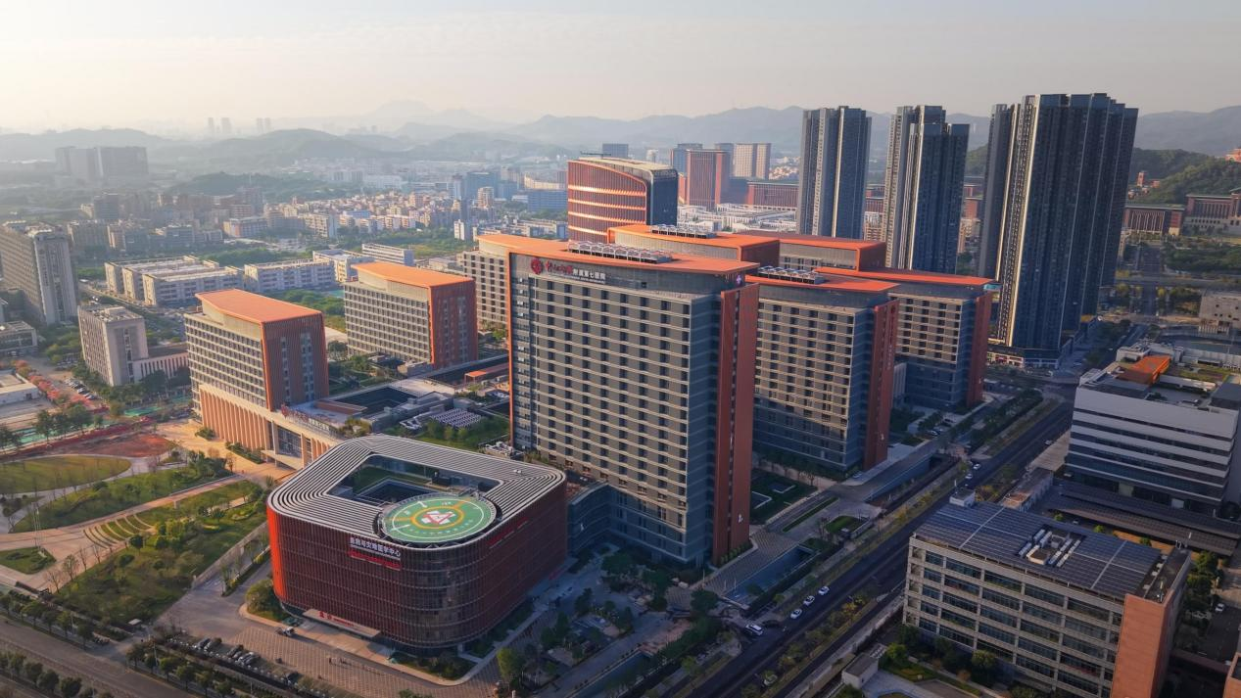
我院药学部围绕以患者为中心，以服务临床为核心，全面开展了药事管理、药品调剂、处方前置审核、药物咨询、药学查房与会诊、治疗药物监测、GCP、药物评估、实习带教、研究生培养、药学研究与转化等工作。静脉用药调配中心于2019年通过深圳市卫健委验收，并于2024年7月通过中国医药教育协会的评审，批复为“中国医药教育协会静脉用药集中调配与评价培训基地”；自本基地成立以来，已成功举办三期进修班，共培养了来自省内外多家医院的学员5名。
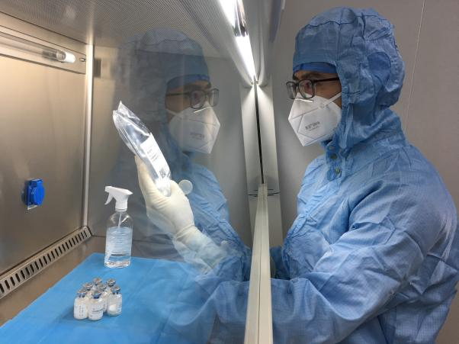
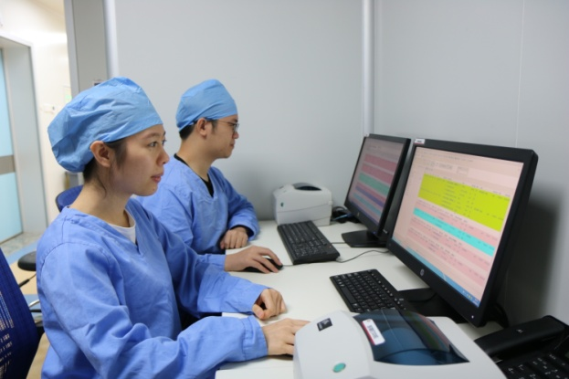

二、项目特色
坚持以临床实践、调剂安全与质量为基础，联合临床药师发挥临床药学优势，开展静脉用药集中调配与静脉用药评价等项目，与医护形成一个紧密合作的安全用药团队。
一周1次集中业务学习及答疑，让学员夯实理论基础、改进学习方法、提升医院药学技术能力和沟通技巧等。
三、师资团队
强大的带教师资团队，我院静脉用药调配带教药师有13人，用药评价带教临床药师有5人，具有丰富的医院药学技术实践工作经验和教学经验，服务全院30 多个临床科室。

四、培训目标
培养具有独立工作能力、敬业精神和专业责任感，能安全调配肠胃营养液、危害药物等各类输液，能干预不合理医嘱、静脉用药评价、质量控制、医院感染控制、良好地与临床医护人员沟通能力及应急处置能力的药师。
五、培训方案
- 研修时长
3个月。
- 学习内容/课程设置（理论课程+临床实践+技能训练）
授课人姓名 | 职称 | 课程 | 学时数
资深静配药师 | 主管药师 | 入科教育与药学部进修生管理制度讲解 | 1
资深静配药师 | 主管药师 | 静配中心概况、工作流程、消防培训 | 1
资深静配药师 | 主管药师 | 静配中心团队文化建设与制度培训 | 1
资深静配药师 | 主管药师 | 静配中心相关政策文件解读 | 1
资深静配药师 | 主管药师 | 静配中心常用静脉用药速览 | 1
资深静配药师 | 主管药师 | 药品管理基础 | 1
资深静配药师 | 主管药师 | 静配中心智能化设备操作规程 | 1
资深静配药师 | 主管药师 | 摆药贴签核对标准操作规程 | 1
资深静配药师 | 主管药师 | 摆药贴签核对技能实践 | 1
资深静配药师 | 主管药师 | 无菌注射器的正确使用方法 | 1
资深静配药师 | 主管药师 | 无菌注射器配置技能实践 | 1
资深静配药师 | 主管药师 | 医用耗材物资管理 | 1
资深静配药师 | 主管药师 | 普通药品混合调配实践 | 35
资深静配药师 | 药师 | 洁净区清场清洁消毒管理 | 1
资深静配药师 | 主管药师 | 规范肠外营养液配置 | 1
资深静配药师 | 主管药师 | HIS系统与PIVAS管理系统的使用操作 | 1
资深静配药师 | 主管药师 | 医嘱审核、批次分配、标签打印管理制度及操作规程 | 1
资深静配药师 | 主管药师 | 肠外营养液混合调配实践 | 35
资深静配药师 | 主管药师 | 普通药品与肠外营养液混合调配实践 | 35
资深静配药师 | 药师 | 洁净区环境监测培训 | 2
资深静配药师 | 主管药师 | 设施设备管理 | 2
资深静配药师 | 主管药师 | 抗感染药物混合调配实践 | 35
资深静配药师 | 药师 | 紫外灯监测与管理培训 | 2
资深静配药师 | 药师 | 静配中心手卫生管理 | 1
资深静配药师 | 药师 | 静配中心医疗废物分类 | 1
资深静配药师 | 主管药师 | 医嘱审核、批次分配、标签打印技能实践 | 35
资深静配药师 | 药师 | 静脉用药混合调配实践 | 35
资深静配药师 | 主管药师 | 抗肿瘤药物在PIVAS的调配管理 | 1
资深静配药师 | 主管药师 | 抗肿瘤药物混合调配实践 | 35
资深静配药师 | 主管药师 | 静脉用药医嘱审核概述 | 2
资深静配药师 | 主管药师 | 常用静脉用药溶媒审核要点 | 2
资深静配药师 | 药师 | 无菌物品管理&消毒剂效期管理 | 1
资深静配药师 | 主管药师 | 处方审核制度与流程 | 1
资深静配药师 | 主管药师 | 处方点评制度与流程 | 2
资深静配药师 | 主管药师 | 常见处方问题类型相关知识学习 | 2
资深静配药师 | 主管药师 | 处方前置审核实操、处方点评实操、出科考核 | 2
资深静配药师 | 主管药师 | 静配中心不合理医嘱干预分析 | 1
资深静配药师 | 主管药师 | 静脉用药给药速度与管控 | 1
资深静配药师 | 主管药师 | 静配中心应急预案（药品断供应急处理） | 1
资深静配药师 | 主管药师 | 细胞毒性药品溢出处理培训 | 1
资深静配药师 | 药师 | 细胞毒性药品溢出处理实践 | 2
资深静配药师 | 药师 | 洁净区环境监测实践 | 1
资深静配药师 | 药师 | 消毒剂监测培训与实践 | 1
资深静配药师 | 主管药师 | 肠外营养液医嘱审核要点 | 1
资深静配药师 | 主管药师 | 成品输液复核标准操作规程及注意事项 | 1
资深静配药师 | 主管药师 | 静脉输液的配伍稳定性与配伍禁忌 | 2
资深静配药师 | 药师 | 成品输液复核与包装配送实践 | 35
资深静配药师 | 药师 | 静配中心不合理医嘱干预点评分析与改进 | 2
资深静配药师 | 药师 | 抗肿瘤药物医嘱审核与干预 | 2
资深静配药师 | 药师 | 抗肿瘤药物临床应用安全性、有效性、经济性、适宜性评价实践教学 | 2
资深静配药师 | 药师 | 常用抗肿瘤药物相关知识培训 | 2
资深静配药师 | 药师 | 常用药学相关资料与临床指南的检索方法 | 2
资深静配药师 | 主管药师 | 外购抗肿瘤药物在医疗机构的管理实践探讨 | 2
资深静配药师 | 药师 | 药品不良反应的预防、识别以及处理方法 | 2
资深静配药师 | 药师 | 肠外营养医嘱审核与干预 | 2
资深静配药师 | 药师 | 肠外营养临床应用安全性、有效性、经济性、适宜性评价实践教学 | 2
资深静配药师 | 药师 | 肠外营养制剂特点 | 1
资深静配药师 | 药师 | 肠外营养处方设计 | 2
资深静配药师 | 药师 | 肠外营养相关并发症的识别与处理 | 1
资深静配药师 | 药师 | 抗感染药物医嘱审核与干预 | 2
资深静配药师 | 药师 | 抗感染药物临床应用安全性、有效性、经济性、适宜性评价实践教学 | 2
资深静配药师 | 药师 | 抗感染药物临床应用要点理论培训 | 2
- 带教方法
根据学员特点和进修目标，制定了专属培训方案。采用“1+1+1”导师制（静配骨干药师—审方专职药师—专科临床药师），为学员定制学习路径。学员将所学的理论知识用于实践操作，通过实践操作和考核来检验并提升自身的PIVAS技能水平。
- 培训效果
在学习过程中，学员通过参与专题讲座、跟班学习、开展独立实操等多种方式，不仅将理论知识内化于心，更将其外化于实际行动中。全程参加培训并通过考核将获得中国医药教育协会颁发的结业证书。
六、考核方案
培训考核分为理论和实践两部分。理论考核包括非整药品调配计算、TPN处方成分计算、PIVAS与药学专业知识等；实践考核主要包括危害药品、肠外营养等特殊药品调配技能、医嘱审核技能、成品输液核对操作、全流程信息系统操作、危害药品溢出应急处理、眼暴露及刺伤应急处置、突发情况应急处置等。

